Especificação de Requisitos de Software (SRS) - Módulo de Controle do Limpador de Para-brisa (Wiper) da ECU
Documento ID: SRS-WIPER-V1.0 Data: 24 de Julho de 2025 Versão: 1.0

1. Introdução
1.1 Propósito
Este documento descreve os requisitos funcionais para o Módulo de Controle do Limpador de Para-brisa (Wiper) da Unidade de Controle Eletrônico (ECU). O módulo é responsável por acionar o limpador de para-brisa do veículo com base no status da ignição, comandos do motorista e detecção de chuva.
1.2 Escopo
O escopo deste módulo abrange a lógica combinacional para determinar o acionamento do sinal do limpador de para-brisa. Não inclui o controle físico do motor do limpador, funcionalidades de velocidade intermitente, ou outros modos de operação que não sejam o acionamento básico.
2. Visão Geral do Sistema (Contexto)
O Módulo de Controle do Limpador de Para-brisa é um subsistema da ECU do veículo, que recebe sinais de sensores e comandos, e envia um comando para o atuador do limpador de para-brisa. O modelo Simulink fornecido ilustra a implementação desta lógica.
3. Requisitos de Interface
3.1 Entradas (Inputs)
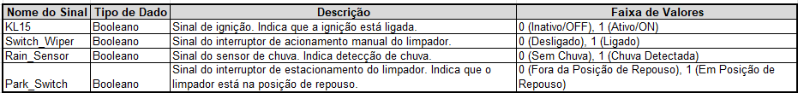

3.2 Saídas (Outputs)

4. Requisitos Funcionais
4.1 Lógica de Acionamento do Limpador de Para-brisa
FR-WIPER-001: O Wiper_Signal DEVE ser definido como 1 (Limpador Acionado) SOMENTE SE uma das seguintes condições principais for verdadeira:
- Condição Principal 1 (Operação Normal):
  - O sinal
KL15 estiver ligado (true)
E (o Switch_Wiper estiver ligado (true)
OU o Rain_Sensor estiver detectando chuva (true) ).
  - Isto é, o limpador deve ser acionado se a ignição estiver ligada e houver um comando manual ou detecção de chuva.
- Condição Principal 2 (Retorno à Posição de Repouso):
  - O sinal
KL15 estiver desligado (false)
E o Park_Switch estiver desligado (false).
  - Isto é, o limpador deve ser acionado para retornar à posição de repouso se a ignição estiver desligada e ele não estiver em sua posição de repouso final.
FR-WIPER-002: Em todas as outras condições (que não satisfaçam FR-WIPER-001), o Wiper_Signal DEVE ser definido como 0 (Limpador Desligado).
5. Requisitos Não Funcionais (Exemplos)
- NFR-WIPER-001 (Performance): A latência entre a mudança das entradas válidas e a atualização da saída Wiper_Signal deve ser inferior a 10 ms.
- NFR-WIPER-002 (Robustez): O módulo deve ser robusto a ruídos nos sinais de entrada, mantendo um comportamento consistente.
- NFR-WIPER-003 (Confiabilidade): O módulo deve garantir que o limpador retorne à posição de repouso em caso de desligamento da ignição.

6. Modelo Lógico

